Практическая работа по моделированию швейных изделий
8 - 9 класс (90 мин)

1. Внимательно прочитайте описание модели и рассмотрите эскиз.
2. В соответствии с эскизом модели нанесите линии фасона на чертеж основы юбки.
3. Перенесите линии фасона на шаблон из цветной бумаги.
4. Изготовьте из цветной бумаги детали выкройки для раскладки на ткани.
5. Наклейте детали выкройки на лист результатов.
6. Нанесите на детали выкройки необходимые надписи для раскроя.

Эскиз модели | Описание модели
Юбка женская, слегка расширенная к низу.
Переднее полотнище:
- на кокетке;
- с рельефными швами; внизу рельефов встречные складки;
- во всю ширину кокетки выполнены шлевки для пояса.
Заднее полотнище:
- на кокетке;
- с небольшими вытачками;
- со средним швом;
- в среднем шве потайная застежка-молния.
Вдоль шва кокетки выполнена отделочная строчка.
Верхний срез юбки обработан обтачкой.

Основы юбки для моделирования
Нанесение линий фасона и необходимых надписей на чертеж основы.

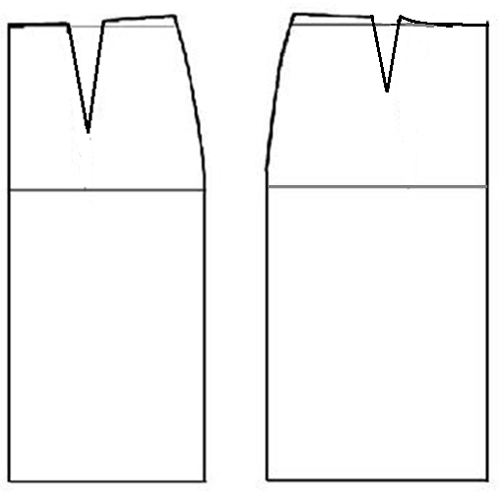

Чертеж основы прямой юбки (цветной лист бумаги)

Результат моделирования (приклеить готовые выкройки модели)

